MOÇÃO DE APELO Nº44 / 2021
A Câmara de Vereadores de Itapevi, por meio do Vereador que subscreve este documento, aprovam Moção de Apelo ao Ministério da Saúde do Brasil - Vossa Excelência Dr. Marcelo Queiroga, para que busque alternativas de envio para o Estado de São Paulo e ao Município de Itapevi, Kits de Intubações para os pacientes internados acometidos pelo Covid-19.
JUSTIFICATIVA
A Câmara Municipal de Itapevi, através de seu vereador que subscreve este documento, aprovam Moção de Apelo ao Ministério da Saúde do Brasil - Vossa Excelência Dr. Marcelo Queiroga, para que busque alternativas de envio para o Estado de São Paulo e ao Município de Itapevi, Kits de Intubações para os pacientes internados acometidos pelo Covid-19.
Considerando que nosso município já atingiu a marca de 10.347 pessoas confirmadas com a doença (dados de 10/6/2021), precisamos da atenção deste conceituado ministério, para que de fato não deixemos nossos hospitais sem os insumos necessários para o combate à pandemia.
O município tem sido prudente em suas medidas de combate ao vírus, dando prioridade as determinações do Governo de São Paulo, porém mesmo com toda a equipe administrativa pública trabalhando em prol do bem estar das pessoas que aqui residem, infelizmente a contaminação tem se propagado com rapidez, colocando a vida de muitos em riscos, afetando diretamente nossos hospitais, que por sua vez, lutam com os profissionais da saúde para salvar vidas. Os estoques de insumos e principalmente os de intubações estão reduzindo a cada dia, prejudicando o andamento do processo de recuperação dos pacientes internados.
Por isso, através deste documento, pedimos que Vossa Excelência nos posicionem sobre as medidas que tomarão com relação ao referido apelo. Subscrevo a Moção.
Sala das Sessões Bemvindo Moreira Nery, 10 de junho de 2021
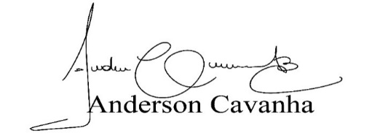
Bruxão Cavanha - PL
VEREADOR

